LOGISTICA , REQUERIMIENTOS,BACK LINE 2023

Total de personas a viajar = 7 personas

* Carta de invitación para solicitud de visado.

*Antes de la salida del grupo del lugar de origen, deberá enviarse via e.mail los datos del hotel,

Y lugares de actuación.-
* Todo pago será en dinero efectivo y libre de impuestos , con 50% de anticipo
y el resto al final de cada evento.-.

MIEMBROS

CARLOS ALFONSO VALDES. Director , bajista cantante

ELE VALDES OROPESA.- cantante,

YAIMI KARELL LAY.percusion
JOSÉ V. GAVILONDO PEÓN . pianista

DENIS PERALTA AMIGO. teclados
CESAR OCHOA CADRELO guitarrista
SERGIO L CARDOSO RODRIGUEZ. drums coros

HOSPEDAJE
3 Habitaciones Doble sy 1 sencilla HOTEL de no menos de 4 estrellas ,con desayuno íncluido , ó puede ser aparta-hotel con similares mínimas condiciones aseguradas :( Baño interno. TV. Wifi, Climatización.)

VIATICOS. Los viáticos para comidas , deberán ser entregados en su totalidad ó
en su defecto asegurar Comida y cena para todos los miembros de la agrupación .-

TRANSPORTE LOCAL Debe estar garantizado el transporte Aeropuerto, hotel debe estar
garantizado el transporte: Aeropuerto-hotel -aeropuerto, y para cada una de las actuaciones
Para viajes por carretera : Se requiere autobús con asientos reclinables con espacio y con baño interior. Cuando se efectúe un viaje con mas de 6 horas de carretera = DIA OFF

CAMERINOS
*Uno para mujeres. *Uno para Carlos y el resto del Grupo.
DISTRIBUCION :

CATERING: Debe servirse en los camerinos:
*Un espejo.-
* Un toma-corriente para enfuchar artefactos eléctricos,
*1 botella de Ron, / agua mineral, refrescos:Red Bull Gatorade, Pepsi, Fanta) y frutas.
* Comida ligera : (entremeses,sandwichs )café, té leche.-

SINTESIS / BACK LINE

*MONTAJE Y DESMONTAJE.- Es indispensable un mínimo de 4 horas para montaje y ensayo,
para las primeras presentaciones , en cada plaza, y 2 horas antes de la entrada del público
para la funciones sucesivas.
* BACK LINE A RENTAR:

*KORG TR *. /

* NORD STAGE 2 /

* YAMAHA EX-5

* DOUBLE STANDS FOR KEYBOARDS : ( Korg and Nord Stage)
*ONE STANDS FOR KEYBOARDS ( Yamaha)
*GUITAR AMPLIFIER FENDER TWIN /
*BASS AMPLIFIER HARKET SYSTEM or AMPEX
*DRUMS/DW or PEARL (Con set de 10”,12”, 14. 18” ) Bass drum 22”)
* ZIMBALLS (Ride 20 ''/- Crash 16 ''/- Hit Hat 13 ''/ Splash 10 /
* Set de 2 congas ó tumbadoras /
* D’ JEMBE 14´con stand
* BATA drums set ( 3 )

* SISTEMA DE AUDIO
DOS MIXER DE AUDIO:
* MESA PARA SALA DE 32 CANALES ò 24 MINIMO
MICROFONOS:24 desglosados en :
- SENNHEISER 421 : 1 / - SHURE SM57 : 12 - SHURE SM-58 : / 4 -SHURE WIRELLES HEADWORN :1/ -SHURE MIC VOCAL WIRELESS :3 - AKG C-451 con BK : 3

CON 4 ENVIOS PARA EFECTO
*MESA PARA MONITOREO DE 24 ò 16
CANALES CON 8 ENVIOS PARA MONITORES
* 8 MONITORES DE 200 W COMO MINIMO:
JBL, ó MEYER ó EAW
MULTIEFECTOS.
* SIDEFILL 2 Stereo

INSTRUMENTOS CON LOS QUE VIAJA EL GRUPO : EQUIPAJE ACOMPAÑADO BAJO ELECTRICO MIDAS 8 kgs /-GUITARRA GIBSON 7 kgs / Tambores bata ( 15 kgs TOYS PERCUSSION Y PAD PERCUSSION. 12 KGS /

PLANO DE ESCENA
TARIMAS PARA DRUMS : 3MTS X 3 MTS.

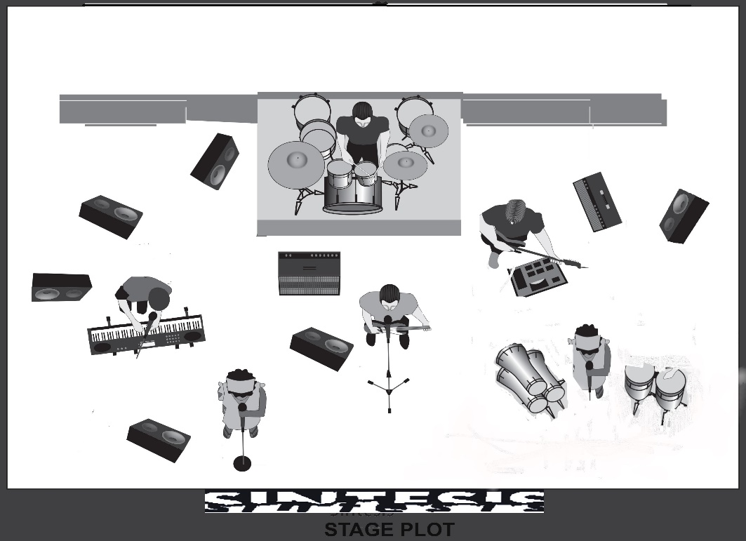
www.sintesicuba.com // sintesiscuba@yahoo.es

